PODALJŠANO BIVANJE DOMA
ali kako izkoristiti čas, ko smo doma

Pozdravljene učenke in učenci podružnične šole v Planini,
pred nami je nov teden in da ga boste preživeli čim bolj aktivno, imate nekaj idej za popestritev.
Po vsakodnevnih nalogah, ki so vam jih pripravile vaše razredne učiteljice/učitelji, je dobro, da se sprostite.
Ne pozabite ob vsem tem upoštevati higieno rok in kašlja. Kadarkoli greste ven na sprehod, si morate ob prihodu domov najprej umiti roke s toplo vodo in milom.
Uživajte!
Vaši učiteljici Leja in Andreja

1.DAN

V kolikor je mogoče, sodeluj pri pripravi kosila. Pripravi mizo pred vsakim obrokom. Kaj vse potrebujemo?
Pripravi prtiček, jedilni pribor, katerega boste potrebovali pri kosilu.
Še prej pa si pravilno in temeljito umij roke, kar je v tem času še posebej pomembno. Dober tek!
Po kosilu je potrebno mizo tudi pospraviti in pomiti posodo. Dobrodošla bo tudi tvoja pomoč. Mogoče ti bo po kosilu prijal kratek počitek.

Po počitku boš mogoče pripravljen, da narediš pripomočke za igro, katero si se že igral v podaljšanem bivanju Leva roka, desna noga, desna ... ?! Igraš se lahko sam, z bratci ali sestricami in starši.
Iz papirja, lahko tudi časopisnega, izstriži leve in desne dlani ter stopala. Ker boš za delo potreboval več časa, se boš igro lahko igral naslednji dan.
2.DAN
Po kosilu, seveda ko pomagaš pospraviti mizo in pomiti posodo in potebuješ sprostitev od šolskega dela, pa se lahko igraš igrico Leva roka, desna noga, desna ... ?! Pripomočke si naredil že dan prej

Leva roka, desna noga, desna ... ?!
V podaljšanem bivanju smo se že igrali to igro - saj veš, leva na levo, desna na desno, roka na roko, noga na nogo.
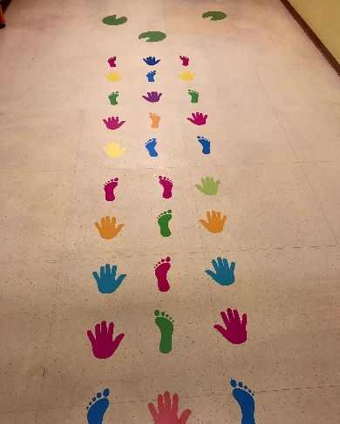
3.DAN
Po kosilu, ko si pospraviti mizo in pomagal pomiti posodo, poglej skozi okno, kako močno sneži, vremenska napoved je sledeča
Prihaja obilna snežna pošiljka, prebivalce pozivamo, da se ne odpravljajo na pot, naj raje ostanejo doma

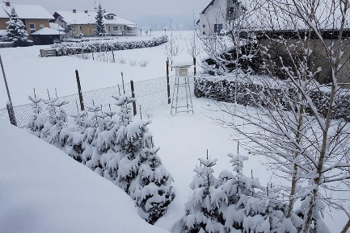

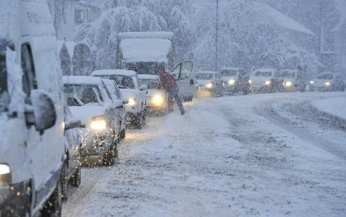

Pripravi zimsko obleko in obutev, da boš pomagal čistiti sneg na dvorišču. Lahko pa narediš tudi

Ha,ha,ha, pa smo te nahecali, saj je danes 1.april. si tudi ti nahecal svoje bližnje? Če jih še nisi , je čas da jih !

Napiši, kako si jih potegnil za nos

Šaljivci bodo danes na preži na vsakem koraku, da bi nepozorne potegnili za nos. Današnji dan je namreč prvi april, med ljudmi znan kot dan norcev oz. norčavosti, ko skušamo drug drugega naplahtati z zgodbicami in informacijami, ki se zdijo resnične, ju a niso

Dán nôrcev je neuradni praznik, ki ga praznujemo 1. aprila. Izvira iz 18. stoletja, ko je dvorni norec nasmolil kralja Ludvika XIV. Na ta dan so v navadi potegavščine, ki jih objavljajo tudi televizijske hiše in časopisi.
4.DAN

Bliža se velika noč in da si bomo ta dan malo polepšali jedilno mizo, je čas, da v posodico za rože, če je nimaš, lahko uporabiš kakšen drugi lonček, mogoče jogurtov, poseješ pšenico ali travo.to lahko narediš sam, ne potrebuješ pomoči

Izbrano posodo napolni z zemljo, narahlo pritisni in poravnaj. Namesto zemlje lahko uporabiš tudi debelejšo plast vate, ki jo pred setvijo dobro namoči z vodo. Potem poseješ pšenico ali travo, tako, da so semena na gosto en zraven drugega. Posejano seme potem še pokrij s tanko plastjo zemlje in spet narahlo pritisni z roko . Seveda še malo zalij ter postavi na svetlo in toplo mesto v kuhinji ali dnevni sobi.

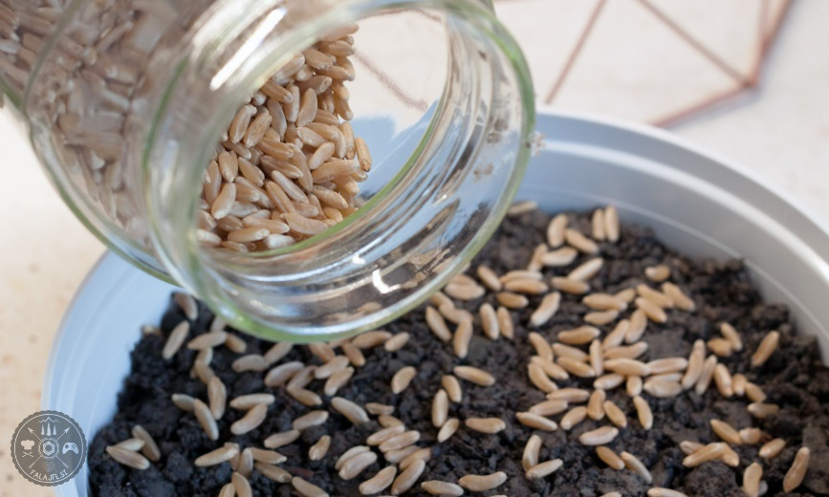

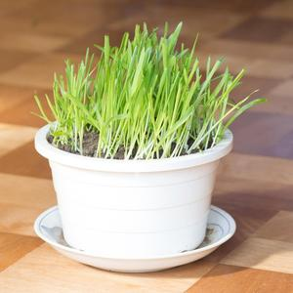

5.DAN
V kolikor je mogoče, sodeluj pri pripravi kosila. Pripravi mizo pred vsakim obrokom

Po kosilu, pa se prileže sprehod v naravo, seveda z upoštevanjem, da se ne družiš z ostalimi sošolci. Med sprehodom opazuj naravo. V naravi naredi nekaj vaj, da se razgibaš:
Za konec tedna še nekaj igre: DRUŽABNE IGRE
Prosi starše ali bratce, sestrice, da se s tabo igrajo družabne igre, katere imaš doma: Človek ne jezi se, Črni Peter……
In pa RISANKA po želji, katero poiščete na youtube.

